МУНИЦИПАЛЬНОЕ АВТОНОМНОЕ ДОШКОЛЬНОЕ ОБРАЗОВАТЕЛЬНОЕ УЧРЕЖДЕНИЕ ДЕТСКИЙ САД № 10 «БЕЛОЧКА»

*Расти здоровым,*

*малыш!*

**Газета для родителей**

**Выпуск № 2**

**Здоровье – это самое большое богатство.**

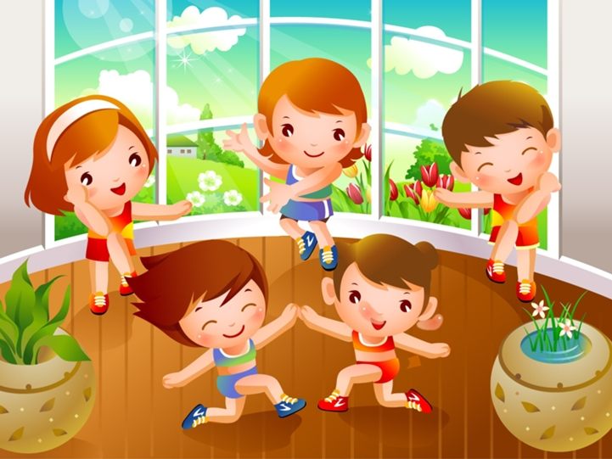

*Темы выпуска:*

* Что такое плоскостопие
* Упражнения и игры для профилактики плоскостопия

- комплекс «Веселый зоосад»

- комплекс «Загадки»

Плоскостопие - деформация стопы, заключающаяся в уменьшении ее сводов.

**Стопа** является опорой, фундаментом тела, поэтому естественно, что наруше­ние этого фундамента обязательно от­ражается на формировании подрастаю­щего организма. Изменение формы сто­пы вызывает не только снижение ее функциональных возможностей, но, что особенно важно, изменяет положение позвоночника. Это отрицательно влияет на функции последнего и, следователь­но, на осанку и общее состояние ребен­ка (В. Страковская).

Стопы претерпевают изменения на протяжении всей жизни человека, но наиболее интенсивно формирование сводов стоп идет в первые 7 лет. Далее критическими для сохранения формы и функции стоп будут периоды быстрого роста ребенка, приходящиеся на школьные годы, периоды гормональной перестройки

Причинами плоскостопия являются: врожденная патология, рахит, заболевания нервной системы, травмы стоп и неадекватная статическая нагрузка. Как правило, несколько причин действуют в комплексе. Чаще действуют такие более или менее выраженные факторы, как рахит, общая мышечная гипотония, неадекватная статическая нагрузка. Причина последней кроется обычно не в нарушении двигательного режима, а в ношении нерациональной обуви детьми с нарушением мышечного тонуса, повышенной эластичностью сумочно-связочного аппарата. Обувь, обязательно, должна быть по размеру, лучше с высоким и твёрдым задником и небольшим каблучком, то есть не на совсем плоской подошве.

Чем опасно плоскостопие?

Плоскостопие может привести к печальным последствиям. При плоскостопии неправильно распределяется нагрузка на стопу, отвечающую за "амортизацию" при ходьбе, а это приводит к увеличению нагрузки на позвоночник, что приводит к неправильному формированию осанки дошкольника.

У школьников с плоскостопием, к концу дня появляется утомляемость и боль в голени, также боль может возникать просто при ходьбе. Возможно, нарастание боли при ходьбе и стоянии. Возникают частые головные боли и быстрая утомляемость, что не самым лучшим образом сказывается на успеваемости в школе.

Поэтому о профилактике плоскостопия необходимо заботиться с самого раннего возраста.

1. Ходьба на носках с сохранением правильной осанки (голову держать прямо, немного прогнуться, руки на пояс)

2. Ходьба на внешней стороне стопы – пальцы поджаты вовнутрь, при ходьбе стопы ставить параллельно друг другу.

3. Ходьба с поворотом стоп пятками наружу, носками внутрь.

4. Ходьба по ребристой доске.

5. Ходьба на месте, не отрывая носки от пола, одновременно стараясь поднимать выше пятки.

6. Ходьба боком по палке, по толстому шнуру, канату.

7. Перекаты с носка на пятку, стоя или на палке.

8. Ходьба на носках в полуприсяде.

9. Ходьба на носках с высоким подниманием коленей.

10. Ходьба перекатом с пятки на носок. Корпус держать прямо, голову не опускать, положение рук произвольное. Энергичный подъем на носок, толкаясь пяткой.

11. Ходьба по скошенной поверхности, пятки к вершине.

12. Ходьба по наклонной плоскости на носках.

13. Катание палки (диаметром 3 см) вперед-назад.

14. Приподнимание на носки и опускание на всю стопу из положения ступни параллельно, пятки раздвинуты, большие пальцы вместе.

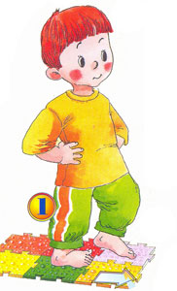

**Комплекс «Загадки»**

*Перед выполнением каждого упраж­нения родители загадывает детям загадки, а они должны «нарисовать» то, что загадано, движениями правой, затем левой стопы.*

**1. «Месяц».**

За домам у дорожки висит пол-ле­пешки.

И.п. - сидя, ноги врозь, руки в упоре сзади.

Несколько раз нарисовать полукруг правой, левой стопой и двумя стопами одновременно.

**2. «Солнце».**

В дверь, в окно стучать не будет, а взойдет и всехразбудит.

И.п. - то же.

Несколько раз нарисовать круг и от­ходящие от него лучи правой, левой сто­пой и двумя стопами одновременно.

**3. «Туча».**

По небу ходила, солнышко закрыла. Только солнце спряталось - и она рас­плакалась.

И.п. - то же.

Несколько раз нарисовать очертания тучи правой, левой стопой и двумя сто­пами одновременно.

**4. «Молния».**

Летит огненная стрела, никто ее не поймает: ни царь, ни царица, ни крас­ная девица.

И.п. - то же.

Несколько раз зигзагообразными движениями нарисовать молнию пра­вой, левой стопой и двумя стопами од­новременно.

**5. «Дождь».**

Шумит он в поле и в саду, а в дом не попадет. И никуда я не иду, покуда он идет.

И.п. - сидя, согнутые ноги врозь, сто­пы параллельно, руки в упоре сзади.

Постукивать о пол носком одной ноги, другой и носками обеих ног одновремен­но («дождь барабанит по стеклам»), ос­тавляя пятки плотно прижатыми к полу.

То же, только постукивать пятками, а носки плотно прижаты к полу.

**6. «Радуга».**

Крашеное коромысло над рекой по­висло.

И.п. - сидя, ноги врозь, руки в упоре сзади.

Несколько раз нарисовать радугу пра­вой, левой стопой и двумя стопами од­новременно.

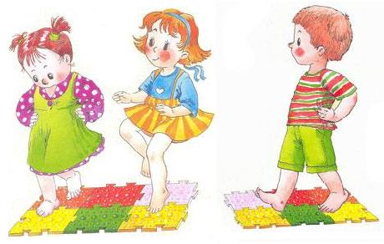



**Комплекс «Веселый зоосад»**

**1. «Танцующий верблюд».**

И.п. - стоя, ноги врозь, стопы парал­лельно, руки за спиной.

Ходьба на месте с поочередным под­ниманием пятки (носки от пола не от­рывать).

**2. «Забавный медвежонок».** И.п. - стоя на наружных краях стоп, руки на поясе.

Ходьба на месте на наружных краях стоп. То же с продвижением вперед-на­зад, вправо-влево. То же, кружась на ме­сте вправо и влево.

**3. «Смеющийся сурок».**

И.п. - стоя, ноги вместе, руки перед грудью локтями вниз, кисти направлены пальцами вниз.

1-2 - полуприсед на носках, улыб­нуться; 3-4 - и.п.

**4. «Тигренок потягивается».**

И.п. - сидя на пятках, руки в упоре впе­реди.

1-2 - выпрямить ноги, упор стоя, со­гнувшись; 3-4 - и.п.

**5. «Обезьянки-непоседы».**

И.п. - сидя по-турецки (согнув ноги коленями в стороны, стопы крест-на­крест, наружные края стоп одинаково ровно опираются об пол), руки произ­вольно.

1-2 - встать; 3-4 - стойка: ноги скре­щены, опираются на наружные края стоп; 5-6 - сесть; 7-8 - вернуться в и.п., сохраняя при этом правильную осанку.

**6. «Резвые зайчата».**

И.п. - стоя, ноги вместе, руки на поясе.

1-16 - подскоки на носках (пятки вместе).